СОВЕТ ДЕПУТАТОВ
МУНИЦИПАЛЬНОГО ОКРУГА КРАСНОСЕЛЬСКИЙ

РЕШЕНИЕ

19.03.2024 № 25-04

О согласовании установки ограждающего устройства на придомовой территории многоквартирного дома по адресу: Новорязанская улица, дом 16/11, строение 1

В соответствии с пунктом 5 части 2 статьи 1 Закона города Москвы от 11 июля 2012 года № 39 «О наделении органов местного самоуправления муниципальных округов в городе Москве отдельными полномочиями города Москвы», постановлением Правительства Москвы от 2 июля 2013 года № 428-ПП «О порядке установки ограждений на придомовых территориях в городе Москве», рассмотрев материалы по установке ограждающих устройств на придомовой территории многоквартирного дома по адресу: Новорязанская улица, дом 16/11, строение 1, Совет депутатов муниципального округа Красносельский решил:
1. Согласовать установку ограждающего устройства (шлагбаума) на придомовой территории многоквартирного дома по адресу: Новорязанская улица, дом 16/11, строение 1, согласно прилагаемой схеме размещения (приложение).
2. Направить копии настоящего решения в Департамент территориальных органов исполнительной власти города Москвы, управу Красносельского района города Москвы и лицу, уполномоченному на представление интересов собственников помещений в многоквартирном доме по вопросам, связанным с установкой ограждающих устройств и их демонтажем.
3. Опубликовать настоящее решение в бюллетене «Московский муниципальный вестник» и разместить на официальном сайте муниципального округа Красносельский www.mo-ks.ru в информационно-телекоммуникационной сети «Интернет».
4. Контроль за исполнением настоящего решения возложить на главу муниципального округа Красносельский Столярова В.В.

Глава муниципального
округа Красносельский В.В.Столяров

Приложение
к решению Совета депутатов
муниципального округа Красносельский
от 19.03.2024 № 25-04

Схема размещения ограждающих устройств по адресу: Новорязанская улица, д. 16/11, строение 1

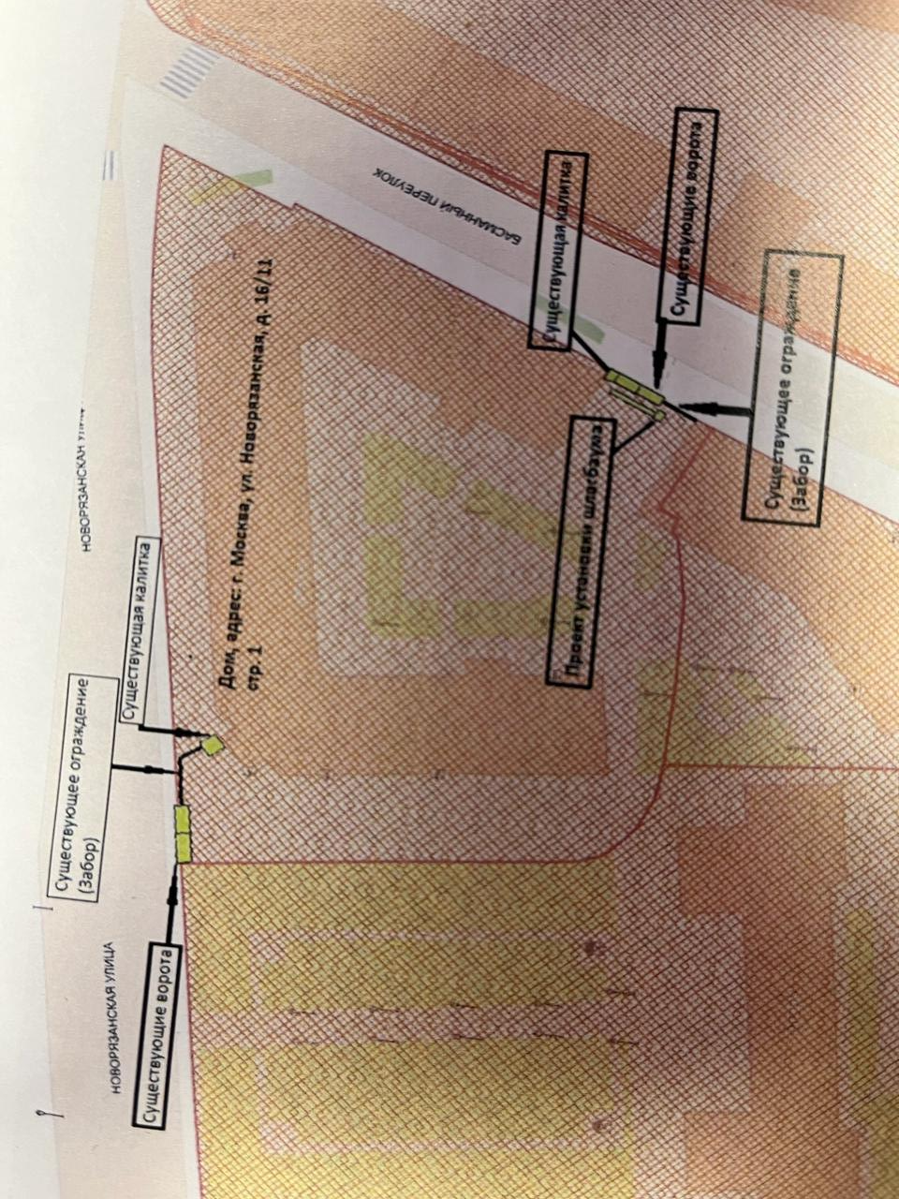
Технические характеристики ограждающего устройства:

Вид шлагбаума – откатный.
Тумба откатного шлагбаума 1100х400х1000мм;
Стрела откатного шлагбаума: высота 300мм, 40х40х2, 40х40х1,5;
Приемная стойка с ориентировочным размером 80х40х2мм с ловителем для стрелы h 1500мм;
Закладная пластина для откатного шлагбаума ориентировочного размера 1100х400мм.

